第四章 网络层 雨课堂作业--2023.4.6
一、单选题
1.OSI参考模型的为处在两个不同地理位置上的网络系统中的终端设备之间,提供连接和路径选择（B）A．物理层 B．网络层 C．表示层 D．应用层
[解析]：OSI参考模型的网络层为处在两个不同地理位置上的网络系统中的终端设备之间,提供连接和路径选择

2.子网掩码为255.255.255.224,与10.130.12.29属于同一网段的主机IP地址是（A） A．10.130.12.30 B．10.130.12.41 C．10.130.12.56 D．10.130.12.32
[解析]10.130.12.30和10.130.12.39分别与子网掩码255.255.255.224做与运算,结果相同。

3.TCP/IP协议中,可以报告网络不可达信息。（D）
A．TCP B．IGMP C．ARP D．ICMP [解析]：TCP/IP协议中,ICMP可以报告网络不可达信息。

4.路由器的数据连路层收到报文的MTU大于该路由器将要发出接口的最大MTU时,采取的策略是（B）A．丢掉该分组 B．将该分组分片 C．向源路由器发出请求,减小其分组大小
D．直接转发该分组
[解析]：路由器的数据连路层收到报文的MTU大于该路由器将要发出接口的最大MTU时,采取将该分组分片。

5.IP地址中网络号的作用有（A）
A．指定了主机所属的网络 B．指定了网络上主机的标识 C．指定了设备能够进行通信的网络 D．指定被寻址的网中的某个节点 [解析]：IP地址中网络号指定了主机所属的网络

6.IPv6地址的长度为（D）A．32 bits B．48 bits C．64 bits D．128 bits
[解析]：IPv6地址的长度为128bits

7.当一台主机从一个网络移到另一个网络时,以下说法正确的是（B）
A.必须改变它的IP地址和MAC地址 B.必须改变它的IP地址,但不需改动MAC地址C．必须改变它的MAC地址,但不需改动IP地址D．MAC地址IP地址都不需改动
[解析]：当一台主机从一个网络移到另一个网络时必须改变它的IP地址,但不需改动其硬件MAC地址。

8.应用程序PING发出的是报文。（C）
A．TCP请求报文。B.TCP应答报文。C.ICMP回送请求报文 D.ICMP回送应答报文
[解析]：应用程序PING发出的是ICMP应答报文.

9.当路由器接收的报文的目的IP地址在路由器路由表中没有对应的表项时,采取策略是（A） A．丢掉该分组 B．将该分组分片 C．转发该分组 D．以上答案均不对
[解析]：IP地址在路由器路由表中没有对应的表项,路由器丢掉该分组。

10.在实际使用的IP地址中,主机号不能为全“0”和全“1”,那么一个C类网络号,最多能容纳的主机数目为。（B）A．64516 B．254 C．64518 D．256
[解析]：主机号不能为全“0”和全“1”,所以为254</p>

11.以下不属于网络层功能范围的是（C）
A．路径选择和中继 B．建立和拆除网络连接 C．端到端的传输控制
D．网络差错检测
[解析]：端到端的传输控制是传输层该干的事情,网络层负责整个传输网络的路由选择,网络连接以及网络各个方面的事情。

12.RIP的最大条数为（C） A．24 B．18 C．15 D．12
[解析]：RIP允许一条路径最多只能包含15个网络。

13.SDN架构中的核心组件是（A） A.控制器 B.服务器 C．存储器 D．运算器
[解析]：SDN是一个体系结构,其要点是把网络的控制层面和数据层面分离,而让控制层面利用软件来控制数据层面中的许多设备。

14.以下关于虚拟专用网的叙述中,不正确的是（D）
A．VPN的虚拟性表现在任意一对VPN用户之间没有专用的物理连接,而是通过ISP提供的公用网络来实现通信 B．VPN的专用性表现在VPN之外的用户无法访问VPN资源
C．隧道技术是实现VPN的关键技术之一
D．VPN是指建立在私有网上的、由某一组织或某一群用户专用的通信网络
[解析]：虚拟专用网(VPN)被定义为通过一个公用网络(通常是因特网)建立一个临时的、安全的连接,是一条穿过混乱的公用网络的安全、稳定的隧道。虚拟专用网是对企业内部网的扩展。

15.路由选择是的功能（A） A．网络层 B．传输层 C．应用层 D．数据链路层
[解析]：路由选择是网络层的功能

二、多选题
1.动态路由协议相比静态路由协议（CD）
A．带宽占用少B.简单C.路由器能自动发现网络变化D路由器能自动计算新的路由
[解析]动态路由协议相比静态路由协议路由器能自动发现网络变化,路由器能自动计算新的路由。

2.下列有关NAT的叙述正确的是（ABD）
A．NAT是英文网络地址转换的缩写
B．址转换又称地址翻译,用来实现私有地址和公用网络地址之间的转换
C．当内部网络的主机访问外部网络的时候,一定不需要NAT
D．地址转换的提出为解决IP地址紧张的问题提供了一个有效途径
[解析]：NAT是英文网络地址转换的缩写,地址转换又称地址翻译,用来实现私有地址和公用网络地址之间的转换,地址转换的提出为解决IP地址紧张的问题提供了一个有效途径。

3.关于虚拟专用网VPN说法正确的是:（ABCD）
A．其是利用公用的互联网作为本机构各专用网之间的通信载体。
B．VPN内部使用互联网的专用地址
C．一个VPN至少有一个路由器具有合法的全球IP地址,这样才能与本系统的另一个VPN通过互联网进行通信。
D．所有通过互联网传送的数据都必须加密。
[解析]：VPN是利用公用的互联网作为本机构各专用网之间的通信载体。VPN内部使用互联网的专用地址,一个VPN至少有一个路由器具有合法的全球IP地址,这样才能与本系统的另一个VPN通过互联网进行通信。所有通过互联网传送的数据都必须加密。

4.若主机A需要知道主机B的MAC地址,则属于ARP的工作流程为（ABCD）
A．主机A在网络中广播ARP请求报文
B．主机B接收到请求报文后将自己的IP地址到MAC地址的映射发送给主机A
C．主机B收到请求报文后将主机A的IP地址和MAC地址映射存储到自己的CACHE中
D．主机A缓存主机B的P地址到MAC地址的映射
[解析]：若主机A需要知道主机B的MAC地址,则ARP的工作流程为主机A在网络中广播ARP请求报文,主机B接收到请求报文后将自己的IP地址到MAC地址的映射发送给主机A。主机B收到请求报文后将主机A的P地址和MAC地址映射存储到自己的CACHE中,主机A缓存主机B的P地址到MAC地址的映射

5.IPv6带来的变化有（ABCD）
A．更大的地址空间 B．灵活的首部格式 C．改进的选项
D．支持即插即用以及资源的预分配
[解析]：IPv6带来的变化有更大的地址空间,灵活的首部格式改进的选项,支持即插即用以及资源的预分配

三、判断题
1.IPv6所带来的变化有更大的地址空间和灵活的首部格式。（√）
[解析]：IPv6所带来的主要变化是:(1)更大的地址空间;(2)灵活的首部格式;(3)改进的选项;(4)支持即插即用;(5)支持资源的预分配;(6)IPv6首部改为8字节对齐。
2.210.223.200.8是一个B类地址。()（×）
[解析]：B类地址指派范围128.1~191.255。
3.互联网网络层提供面向连接服务和无连接服务。（√）
[解析]：互联网网络层提供面向连接服务和无连接服务。网络层提供面向连接服务的称为虚电路网络,提供无连接的服务称为数据报网络。
4.ARP协议的作用是将主机的IP地址映射成MAC地址。（√）
[解析]：ARP协议的作用。
5.路由器的功能是路由选择和分组转发。（√）[解析]：路由器的基本功能。
6.ARP是解决同一个局域网上的主机或路由器的IP地址和硬件地址的映射问题。( )（√） [解析]：ARP协议的作用。
7.连到Internet的任何两台主机/路由器能使用相同的IP地址。()（×）
[解析]：如果两台主机使用相同的IP地址,它们属于两个不同的网络,而且它们用的是私有地址,可是如果要连Internet,则私有地址是无效的,必须用全球地址;任何一个IP地址只能标志一个主机。
8.127.0.0.1属于A类地址。()（×）
[解析]：所有127开头的网络号都是用于本地软件环回测试。
9.IP数据报中的TTL字段规定了一个数据报在被丢弃之前所允许经过的路由器数。( )（√） [解析]：TTL生存时间,IP数据报发出后在网络当中,假如说一直没有找到目的终点,,就会一直传下去,这样会耗费资源,所以要设置生存时间,当TTL=0时,就会被丢弃。
10.OSPF是分布式的链路状态协议,适用于规模很大的网络。（√）
[解析]：OSPF协议的特点。
11.IP协议是一种无连接、可靠的数据报传服务的协议。()（×）
[解析]：IP协议是一种无连接、不可靠的数据报传服务的协议。
12.TCP/IP体系中的网络层向上只提供简单灵活的、无连接的、尽最大努力交付的数据报服务。（√）
13.NAT是一项与专用地址相关的技术,能解决IP地址匮乏的问题。( )（√）
[解析]：NAT网络地址转换(将私有地址转为全球地址),内网对外网屏蔽,节省地址空间(学校)
14.在使用无分类域间路由选择()时,路由表由“网络前缀”和“下一跳地址”组成,查找路由表时可能会得到不止一个匹配结果,这时应选择具有最长网络前缀的路由。（√）
[解析]：路由表最重要的两项目的网络地址和下一跳,查找路由表时可能会得到不止一个匹配结果,因为有的地址块是大的块,有的是小一点的块,小的块包含在大的块里面,匹配时一定是按最长的匹配,因为最长的时候才能匹配到最小的块,即最详细的地址。
15.RIP是分布式的基于距离向量的路由选择协议,适用于大型互联网。()（×）
[解析]：RIP是分布式的基于距离向量的路由选择协议,只适用于小型互联网。
四、主观题
1.IP地址和物理地址有什么区别,为什么要使用这两种不同的地址?
[解析]：物理地址指硬件地址，由48bit构成，接入网络设备的唯一标识，在数据传输中封装在数据链路层的数据帧的首部。IP地址由32bit构成，是逻辑地址，IP协议通信中，被封装在IP数据报首部。（2）由于IP地址可设置到相应的网络设备，根据IP地址结构，可方便在互联网中进行寻址，并转换为相应的硬件地址，在通信中两种地址工作在协议的不同层次，所以要用两种。

2.简述IPv4向IPv6过渡的基本方案。
[解析]：（1）双协议栈：双协议栈是IPv6过渡技术的基础，不仅用于建设双栈网络，也是过渡隧道机制的基础，它是指在同一个网络节点支持IPv4和IPv6两种协议栈。（2）隧道机制：在IPv6分组进入到IPv4网络时，将IPv6分组封装成IPv4分组，整个IPv6分组就变成了IPv4分组的数据部分。当IPv4分组离开IPv4网络时，再从IPv4数据中分离出原来的IPv6数据报。

3.RIP使用UDP,OSPF使用IP,而BGP使用TCP,这样做有何优点?为什么RIP周期性地和邻站交换路由信息而BGP不这么做?
[解析]：RIP只和邻站交换信息，UDP虽然不保证可靠交付，但UDP开销小，可以满足RIP的要求；OSPF使用可靠的洪泛法，并直接使用IP，好处是灵活性好，开销更小；BGP需要交换整个路由表（再开始时）和更新信息，TCP提供可靠交付以减少带宽的消耗。RIP使用不保证可靠交付的UDP，因此必须不断地（周期性地）和邻站交换信息才能使得路由信息及时得到更新，但BGP采用保证可靠交付的TCP，因此不需要这样做。

4.假定网络中的路由器B的路由表有如下的项目(这三列分别表示"目的网络〞、"距离〞和"下一跳路由器〞)
N1 7 A
N2 2 C
N6 8 F
N8 4 E
N9 4 F
现在B收到从C发来的路由信息(这两列分别表示"目的网络〞和"距离〞):
N2 4
N3 8
N6 4
N8 3
N9 5
试求出路由器B更新后的路由表(详细说明每一个步骤)
)
[解析]：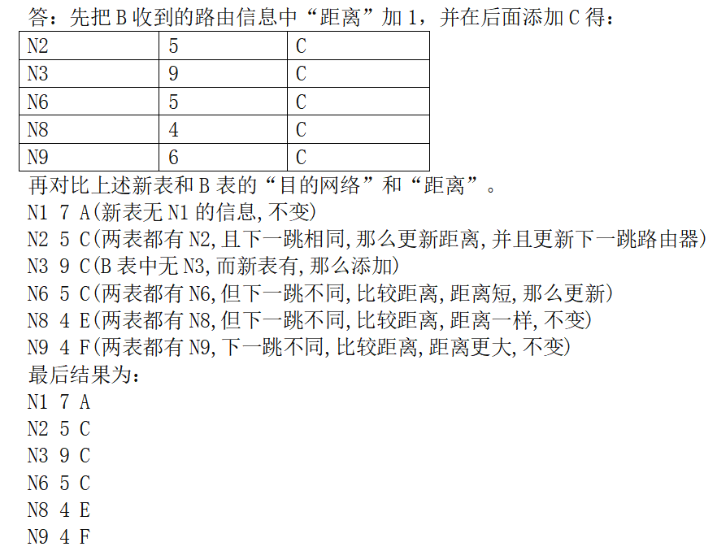

5.一个自治系统有5个局域网,其连接图如图所示。LAN2至LAN5上的主机数分别为:91,150,3,15。该自治系统分配到的IP地址块为30.138.118/23。试给出每一个局域网的地址块(包括前缀)。
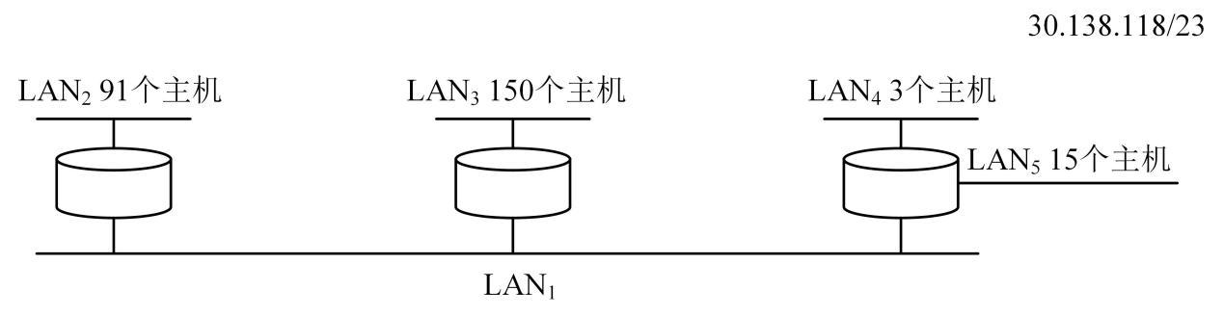
[解析]：答：分配网络前缀时应先分配地址多较多的前缀。
地址块30.138.118/23可写成30.138.118.0/23,写为二进制为：00011110.10001010.01110110.00000000
对LAN1，LAN1至少有3个IP地址供路由器使用，2²-2<4<2<>³-2,所以主机位为3bit，网络前缀n=29；
对LAN2，LAN2 有 91 个主机加一个路由器地址为92个地址，2⁶-2<92<2<>⁷-2,所以主机位为7bit，网络前缀n=25；
对LAN3，LAN3有150个主机加一个路由器地址为151个地址，2⁷-2,<151<2<>⁸-2,所以主机位为8bit，网络前缀n=24；
对LAN4，LAN4有3个主机加一个路由器地址为4个地址，2²-2<4<2<>³-2,所以主机位为3bit，网络前缀n=29；
对LAN5，LAN5有15个主机加一个路由器地址为16个地址，2⁴-2<16<2<>⁵-2,所以主机位为5bit，网络前缀n=27；
设该自治系统有地址块A，其网络前缀n=23;32位地址中有23位是网络前缀，剩下9位是主机号，因此共有2的9次方=521个IP地址，把地址总数分为两大块，每一块的地址数为265个，其网络前缀增加了一位（注：网络前缀每增加一位，地址数就减半）即n=24，此时LAN3网络前缀n=24，对应图中的B、C两块；
把地址块B分配给LAN３，地址块C继续分下去。地址块C的一半是D、E，地址数减半是128，网络前缀增加一位，n=25，对应图中的D和E；LAN2得到了地址块D，地址块D的另一半E继续分下去。
地址块D的另一半E分成两份F、G，有64个地址，网络前缀n=26，没有局域网得到；
继续向下分，将地址块G分成两份H、I，有32个地址，网络前缀n=27，LAN5得到地址块H，另一半地址块I继续分下去；
将I分成两份J、K,有16个地址，网络前缀n=28，没有局域网得到；
将地址块I分成四份L、M，N、O，有8个地址，网络前缀n=29，LAN1得到地址块M，LAN4得到地址块N；如下图所示：
（答案不唯一，本参考答案主要依据为二叉线索）
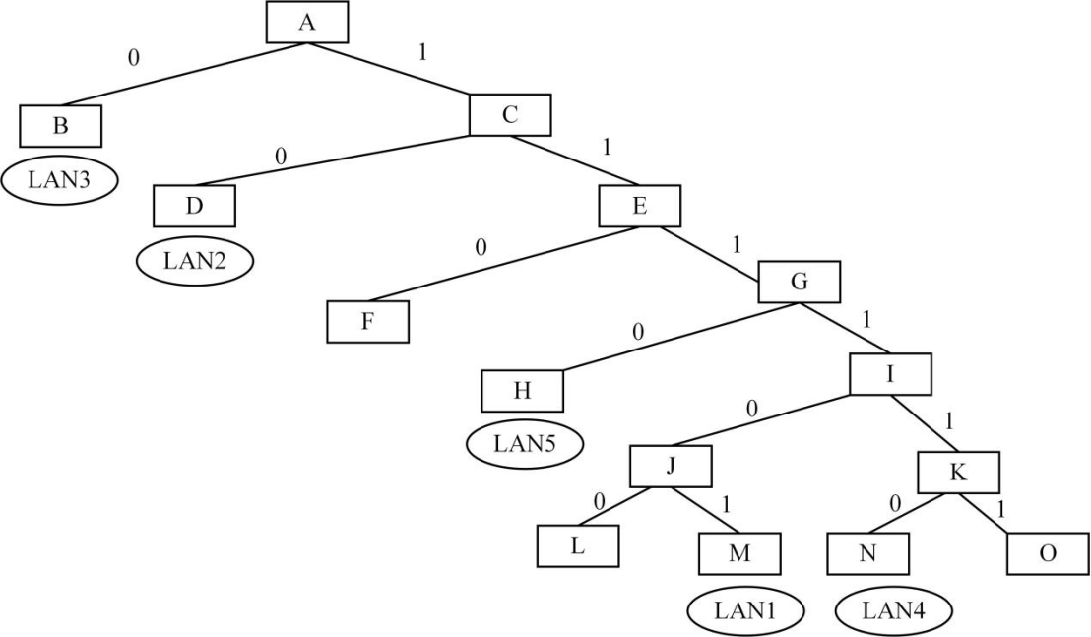
由上图所示（左0右1）：
LAN3：第24位为0；分配地址块：30.138.118.0/24
LAN2：第24、25位为10；分配地址块：30.138.119.0/25
LAN5：第24、25、26、27位为1110；分配地址块：30.138.119.192/27
LAN1：第24、25、26、27、28、29位为111101；分配地址块：30.138.119.232/29
LAN4：第24、25、26、27、28、29位为111110; 分配地址块：30.138.119.240/24

- 如图所示,网络145.13.0.0/16划分为四个子网N1，N2，N3，N4,这四个子网与路由器R的接口分别是m0,m1, m2和m3,路由器R的第五个接口m4连接到互联网。①试给出路由器R的路由表; ② 路由器R收到一个分组,其目的地址是145.13.160.78。试解释这个分组是怎样被转发的。
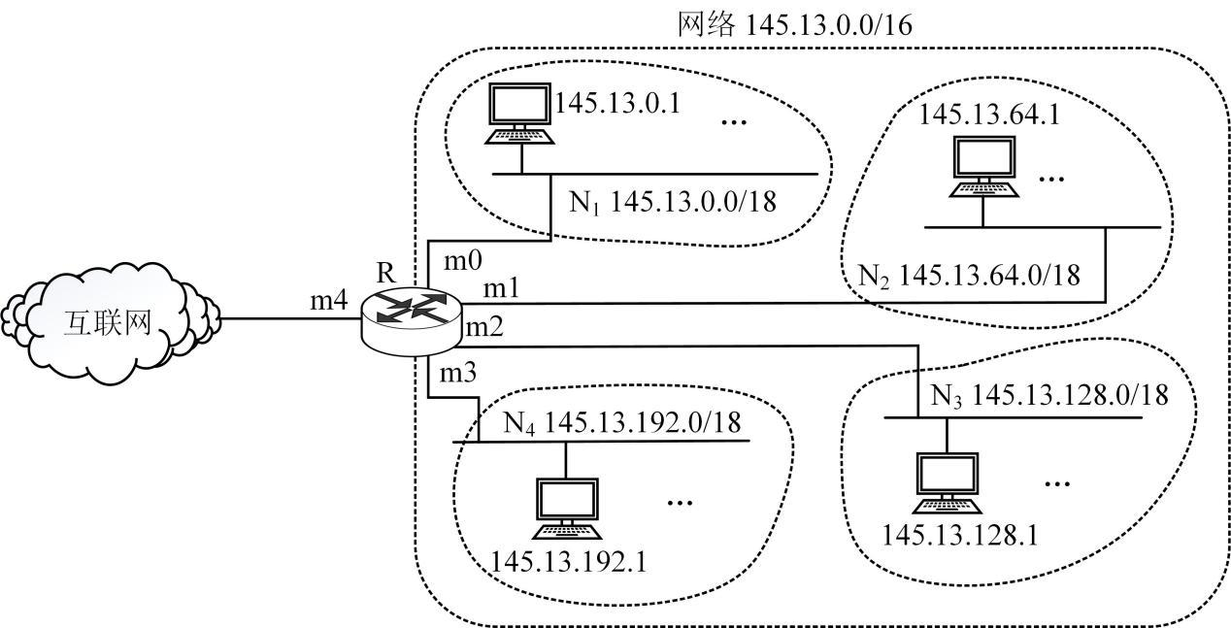
[解析]：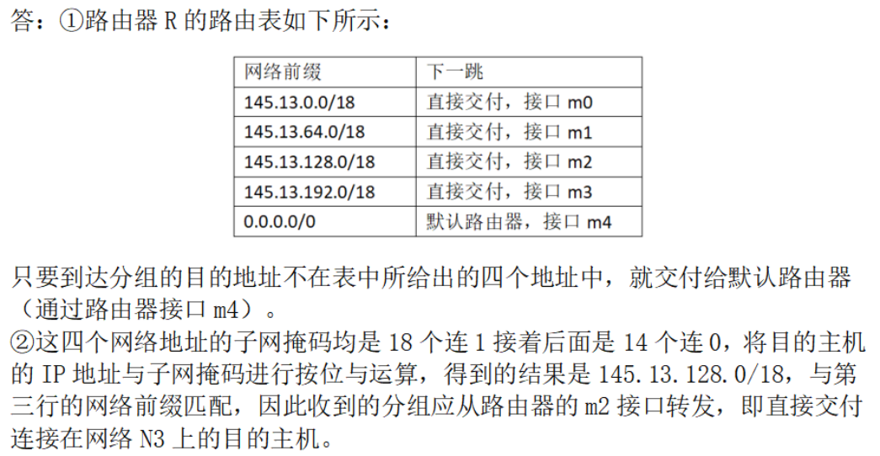

7.有如下的4个/24地址块,试进行最大可能的聚合。①212.56.132.0/24 ; ②212.56.133.0/24 ;③212.56.134.0/24;④212.56.135.0/24
[解析]：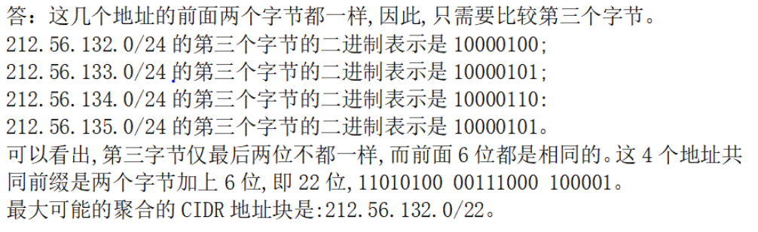

8.下面的前缀中哪一个和地址152.7.77.159及152.31.47.252都匹配?请说明理由。(1)152.40/13;(2)153.40/9;(3)152.64/12;(4)152.0/11。
[解析]：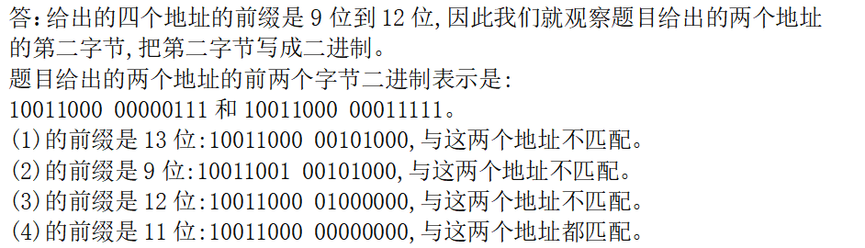

9.某单位分配到一个地址块136.23.12.64/26。现在需要进一步划分为4个一样大的子网。试问:&nbsp;&nbsp;(1)每个子网的网络前缀有多长?&nbsp;&nbsp;(2)每一个子网中有多少个地址?&nbsp;&nbsp;(3)每一个子网的地址块是什么?&nbsp;&nbsp;(4)每一个子网可分配给主机使用的最小地址和最大地址是什么?
[解析]：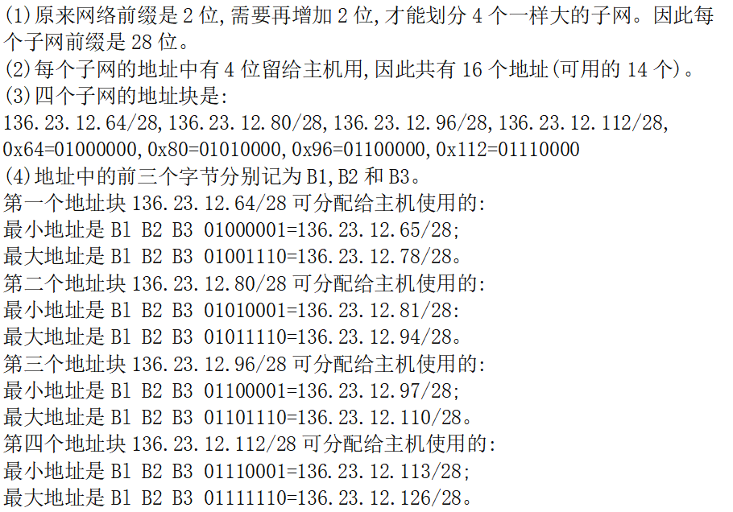

10.某单位分配到一个地址块14.24.74.0/24，该单位需要用到三个子网，他们对三个子地址块的具体要求是：子网N1需要120个地址，子网N2需要60个地址，子网N3需要10个地址，请给出解决方案。

[解析]：
